**Инструкция по учету упаковки для изделий.**

Данная методология работы с упаковкой разработана с целью оперативного учета упаковок для каждой единицы изделия и выгрузки данных на весовое оборудование.

Используемые справочники:

1. Справочник ТМЦ. Системная группа «Упаковка». Для удобства данная группа содержит вложенные подгруппы, соответствующие типам упаковок, и не влияющие на логику обмена с весовым оборудованием. Может быть дополнена любым количеством вложенных уровней.
2. Справочник типов упаковок (системный). Содержит три предопределенные типа, влияющие на обмен с весовым оборудованием:

- индивидуальная,

- групповая,

- транспортная.

1. Справочник упаковок (системный). Заполняется в процессе внесения данных в карточку рецепта конкретного изделия.
2. Справочник рецептов. Содержит дополнительную закладку «Упаковка» для внесения данных о всех видах упаковки для данного изделия на текущую дату.

Первоначально каждое наименование упаковки вносится в справочник ТМЦ, группа «Упаковка». Для этого создается карточка ТМЦ, в которой заполняются следующие реквизиты:

- наименование,

- единица измерения,

- группа,

- масса,

- шифр (артикул, при необходимости),

- штрихкод (при необходимости).

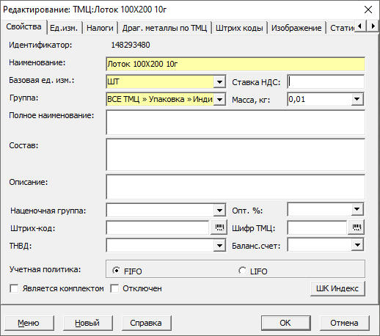

В карточке рецепта каждого изделия на закладке «Упаковка» вносятся данные об упаковке каждого типа для этого изделия.

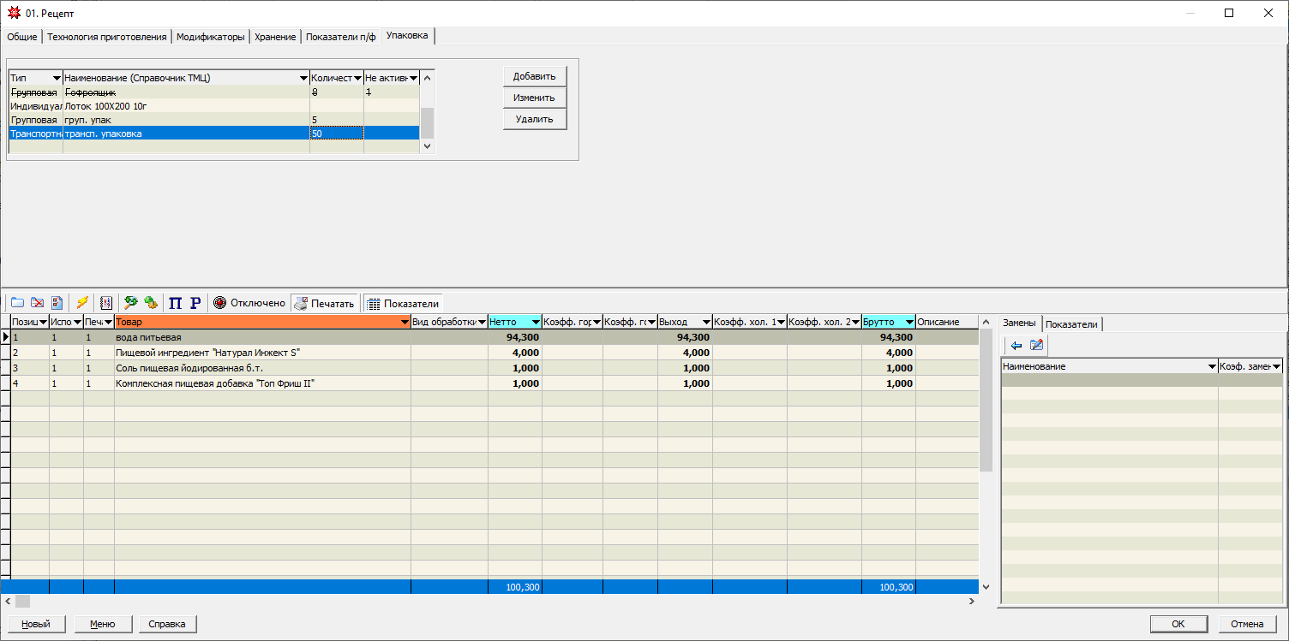

Для добавления упаковки необходимо нажать на кнопку «Добавить». В открывшемся окне заполняем:

- тип упаковки (выбираем из справочника типов упаковок),

- наименование упаковки (выбираем из справочника ТМЦ, группа «Упаковка»),

- количество мест (для групповой и транспортной упаковки).

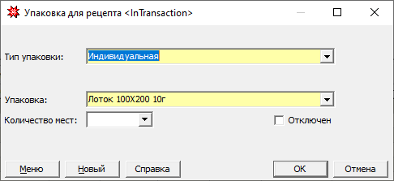

Сохраняем введенные данные с помощью кнопки ОК.

Для изменения или удаления данных об упаковке из рецепта используются кнопки «Изменить» и «Удалить».

К рецепту может быть привязано любое количество используемых для него упаковок, но на текущую дату активными (галка «Отключено» не проставлена) должны быть только три: по одной каждого типа.